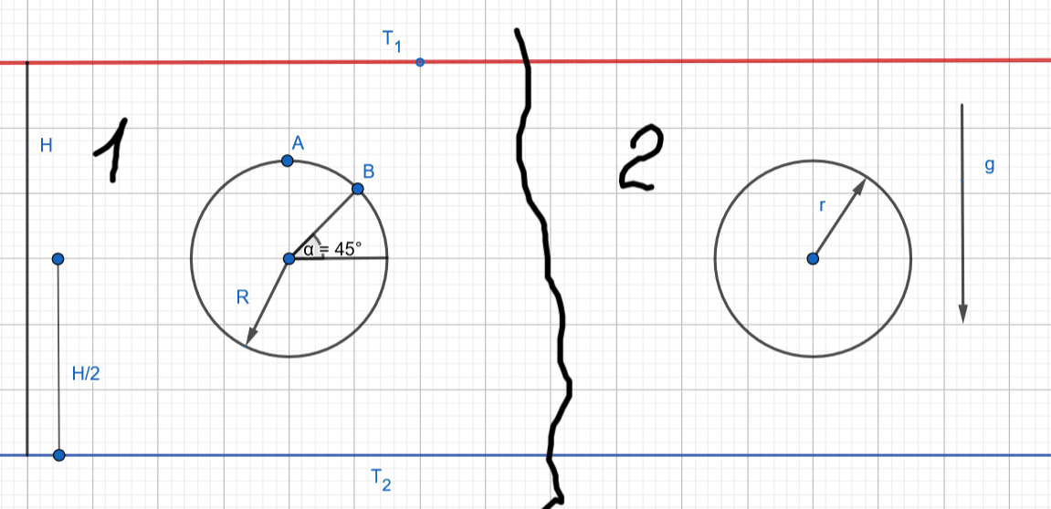
Дан теплоотвод толщиной H. Сверху змеевик с температурой T1, снизу с T2. Теплопроводность теплоотвода æ. Процесс стационарный.
Задача состоит из двух частей:
- В теплоотводе находится шарикоподшипник радиусом R<<H, теплопроводность шарикоподшипника бесконечно большая. Центр подшипника находится на расстоянии H/2. Найти отношение плотностей тепловых потоков qA/qB в точках A и B.
- Пузырек воздуха радиусом R<<H с коэффициентом теплопроводности ɑ, молярная масса воздуха µ, удельная теплоемкость при постоянном объеме Сv, ускорение свободного падения g. При какой разности температур T1-T2 равновесие воздуха внутри полости будет нарушено вследствие конвекции.

